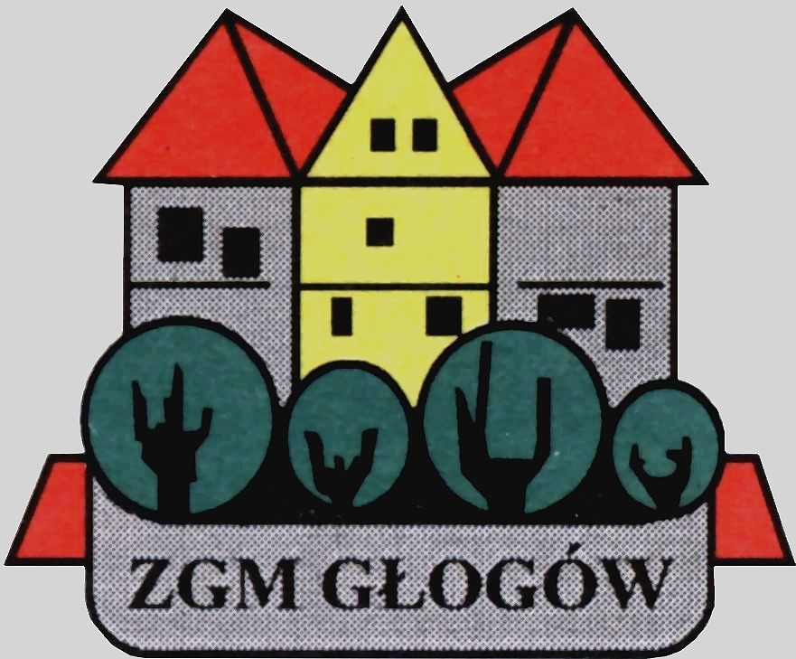
Zakład Gospodarki Mieszkaniowej

67-200 Głogów, ul. Poczdamska 1 tel. 076 853 11 00 fax. 076 853 11 01 www.zgm.glogow.pl e-mail: zgm@zgm.glogow.pl

Głogów, dnia 01.12.2021 r.

wg rozdzielnika
ZT/2123/2021/g

INFORMACJA O WYNIKACH POSTĘPOWANIA
Wykonanie instalacji gazowej wraz z wewnętrzną instalacją centralnego ogrzewania oraz instalacją c.w.u., a także likwidacją dotychczasowego systemu grzewczego w lokalach gminnych
w budynku przy ul. Okrężnej 5

- Zamawiający: Zakład Gospodarki Mieszkaniowej, ul. Poczdamska 1, 67-200 Głogów działający w imieniu i na rzecz Gminy Miejskiej Głogów
- Zamówienie było przedmiotem ogłoszenia z dnia 23.11.2021 r.
- Tryb udzielenia zamówienia: zamówienie, którego wartość szacunkowa jest niższa od kwoty, o której mowa w art. 2 ust. 1 pkt. 1 ustawy z dnia 11.09.2019 r. - Prawo zamówień publicznych (t.j. Dz.U. z 2021 r., poz. 1129)
- Ilość otrzymanych ofert: 1
- Ilość wykonawców wykluczonych: 0
- Ilość ofert odrzuconych: 0
- Rozstrzygnięcie postępowania:

Zamawiający wybiera jedyną złożoną ofertę, spełniającą warunki udziału
w postępowaniu określone w ogłoszeniu o zamówieniu:

„TERMO-AQUA” Grzegorz Łapawa
ul. Wita Stwosza 35, 67-200 Głogów

Otrzymują:
- „TERMO-AQUA” Grzegorz Łapawa
ul. Wita Stwosza 35, 67-200 Głogów
- Tablica Ogłoszeń ZGM w Głogowie
- Tablica Ogłoszeń ADM „Śródmieście”
- Strona internetowa zamawiającego www.zgm.glogow.pl
- Dział Techniczny (Przetargi) a/a – S.S.

